Anleitung – Praxisaufgaben
Bodenkunde und Pflanzenbau

Die Unterlagen findest DU auf der Homepage www.grabnerhof.com unter:
Bildungsangebot – Fachliche Ausbildung – Bodenkunde und Pflanzenbau

- Herbarium:
Im Betriebsleiterlehrgang sind für das Herbarium 120 Pflanzen zu sammeln.
Im 1. Jahrgang waren 60 Pflanzen vorgeschrieben. Ergänze das Herbarium laut Excel Listen (Liste Herbariumpflanzen)!
Alle mit einem x (100 Pflanzen) gekennzeichneten Pflanzen sind zu sammeln!
Die fehlenden 20 „Grünlandpflanzen“ sind frei wählbar!
Erhebe auf einem eigenen Formblatt (Unkrautbesatz im Grünland), welche Unkräuter auf deinem Praxisbetrieb Probleme verursachen bzw. ob dagegen Pflanzenschutzmaßnahmen (Ausstechen, chemisch mit Rumexan etc.) durchgeführt werden!

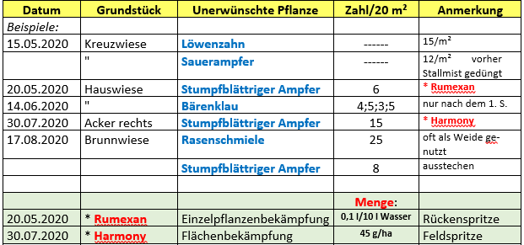

- Schlagkartei von Wiesen und Feldfutter:
Benutze die Formulare (Schlagkartei Grünland) und fülle die entsprechenden Spalten aus. Dokumentiere mindestens 5 Feld- (Grund-)stücke unterschiedlicher Nutzung (Dauerwiese -
3 Schnitte, Dauerweide, Rotkleegras „KR“ usw.).
Beginne nach Möglichkeit ab dem Frühjahr 2020 mit der Düngerverteilung. Nicht nur das Datum, sondern Geräte bzw. Erntemengen sind wichtig, z.B.:
Düngung: 14. 3. – 18 m³ RJ (Rinderjauche)
Pflanzenschutz.: 25.4. – Simplex – Punktbekämpfung (1 %-ig)
Art der Nutzung: 25.5. – 16 Rundballen (= 12 RB/ha)
Bodenuntersuchung: wenn vorhanden
Pflegemaßnahmen: Nachsaat mit Hatzenbichler Vertikator, 20 kg/ha „NA“
Pflanzenbestand: Hauptbestandesbildner: Goldhafer, Sauerampfer,
65 % Gräser, 15 % Klee, 20 % Kräuter
- Schlagkartei von Ackerflächen:
Sollte dein Praxisbetrieb auch Ackerbau betreiben, dann fülle das beiliegende Formular (Schlagkartei Acker) für die entsprechende Kulturart (Silomais, Wintergerste usw.) aus!

- Erntetagebuch:
Je exakter die Eintragungen (Formular Erntetagebuch) sind, desto genauer lässt sich die Futterqualität im Winter einschätzen.
Unter Anmerkungen können die Erntebedingungen eingetragen werden:
sehr gut - mittel – schlecht, Knickzetter, 3 x kreiseln, 2 Tage Trocknung usw.
Nützlich ist auch die Zahl der Regentage, an denen das Futter am Feld liegt (z.B. 3 Tage – 1 x Regen, 12 mm)

Verwende folgende Abkürzungen bei der Nutzungsart:
FS - Fahrsilo SB – Siloballen BoH – Bodenheu HB – Heuballen
HS – Hochsilo BelH – Belüftungsheu

Alle rot markierten Zellen (Gehaltswerte nach BAL Gumpenstein) sind nicht auszufüllen!

Beispiel:

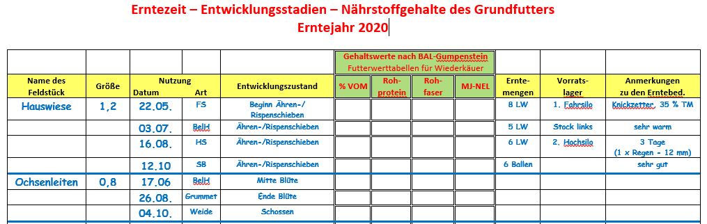

5) Wirtschaftsdünger- und Winterfutterkapazitäten

Berechne mittels Formular (Lagerkapazitäten für WD und WiFu) die möglichen Lagerkapazitäten für Wirtschaftsdünger und Winterfutter!

Die Formel für die Berechnung einer Güllegrube lautet.
V = r² x π x h (r= d:2)

Beispiel:
Eine Güllegrube mit 6 m Durchmesser bzw. 5 m Höhe fasst eine Kapazität von 141 m³!
r = 6:2=3, r² = 9
V = 9 x 3,14 x 5 = 141

Beschreibe weiters die Lagerung (Sammlung), Aufbereitung und den Einsatz der entsprechenden Wirtschaftsdünger (Rindermist, Jauche, Gülle, Kompost, Biogasgülle usw.).
6) Tierliste 2020 und Flächennutzung 2020:

Für die Berechnung des Wirtschaftsdüngeranfalles benötigen wir im BLLG eine Kopie der aktuellen Tierliste 2020
Weiters brauchen wir für die Unterscheidung der verschiedenen Grünlandnutzungsformen eine Kopie der aktuellen Flächennutzung 2020! (MFA-Formular stammt von 2013; nur mehr online möglich!
Vorlagen findest du auf den Seiten der eAMA!
7) Förderungen:

Ermittle (Formular Förderungen), an welchen ÖPUL-Maßnahmen dein Praxisbetrieb teilnimmt!

